Информация о проведении специальной оценки условий труда работников МБДОУ «Детский сад № 36» в 2018 г.

В соответствии с Федеральным законом Российской Федерации от 28.12.2013 года № 426 ФЗ «О специальной оценки условий труда» и на основании приказа заведующего МБДОУ «Детский сад № 36» №110-п от 20.04.2018г. с 14.05.2018г. по 14.06.2018г. была проведена специальная оценка условий труда 5 ( пяти ) рабочих мест, из них:
- шеф повар - 1 (одно ) рабочее место;
- повар – 2 ( два ) рабочих места;
- кухонный рабочий - ( два ) рабочих места.
Комиссия по проведению условий труда МБДОУ «Детский сад № 36» установила признать:
итоговый класс условий труда – 2 (допустимый):
- кухонный рабочий
итоговый класс условий труда – 3.2(вредный):
- шеф- повар;
- повар.

Приложение 1:Сводная ведомость результатов проведения специальной оценки условий труда.
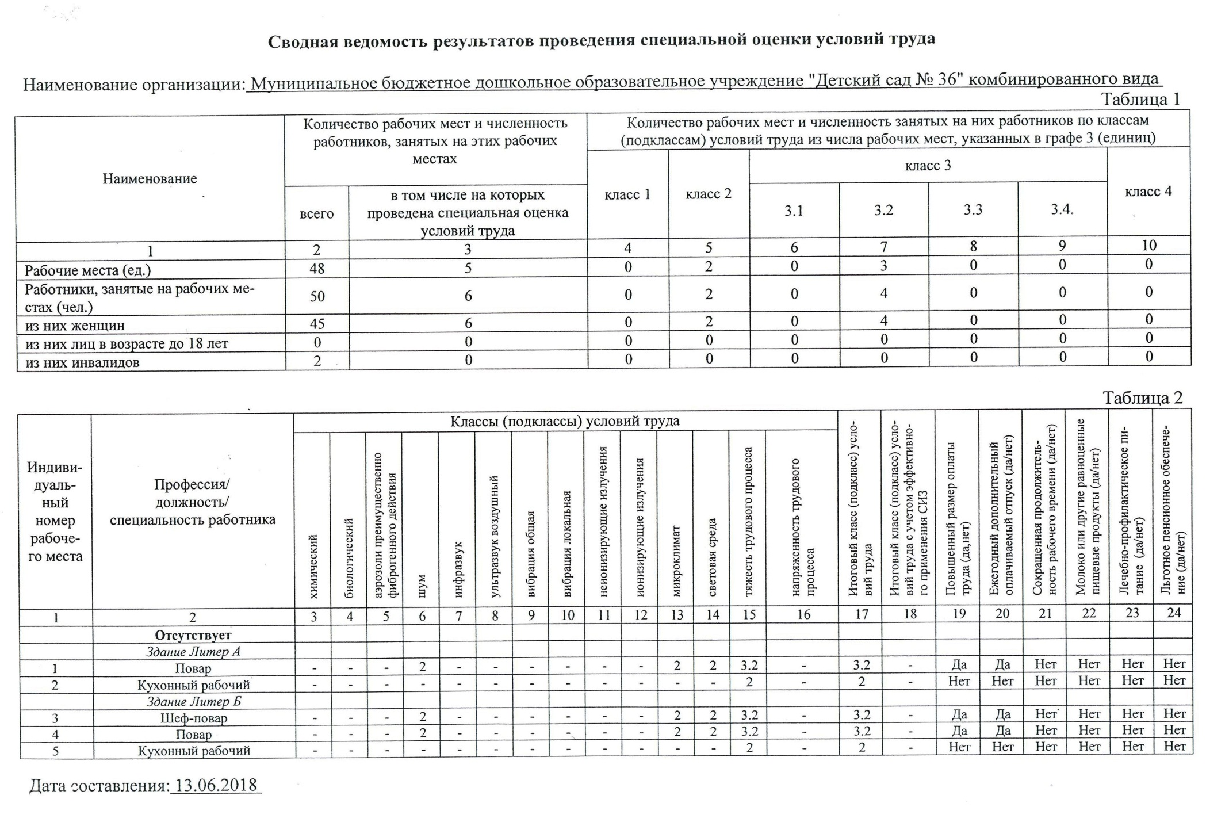
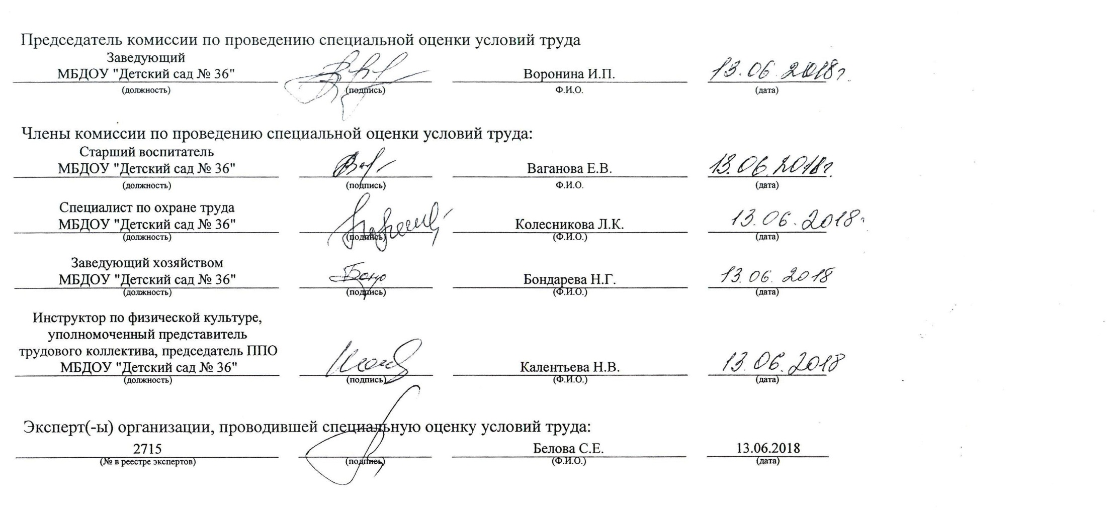

Приложение 2: Перечень рекомендуемых мероприятий по улучшению условий труда.
